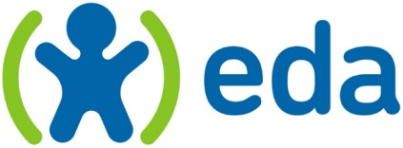

vás ve spolupráci s MONETA Money Bank zve
na pravidelné setkání rodičů
v Trojické 2, Praha 2

v úterý 24.ledna 2017 od 10:00 do 12:30
(příchod do EDY je možný již od 9:30)

Téma:

NEBOJTE SE POŽÁDAT

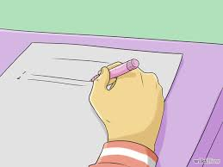

Setkali jste se s tím, že pojišťovna neschválila zdravotní pomůcku pro vaše dítě?
Dala vám na výběr, zda vozík nebo postel?
Chtěli byste požádat o pomoc, ale nevíte, koho a jak?
Už jste na nějaké žádosti koukali, ale nerozumíte jim?

Přijďte na setkání rodičů s Lenkou Bártovou, která je nejen fundraiserkou neziskové organizace, ale také maminkou dnes již 11-ti leté dcery s postižením
a má zkušenosti přímo z praxe.

Na viděnou se těší Lenka Bártová, Lucie Donátová a Dagmar Kukačková.

S sebou tradičně:

pohodlné oblečení,

chuť vyzkoušet něco nového,
svačinu a přezůvky pro děti.

(Pokud si pro své dítě přivezete lahvičku s pitím a svačinku, označte je, prosím, jménem svého dítěte, usnadní to práci dobrovolnicím (-íkům), popřípadě kolegyním, které je budou hlídat).

Pokud máte chuť zúčastnit se tohoto setkání, zašlete, prosím, vyplněnou níže uvedenou návratku
do pondělí 23.ledna 2017 na e-mailovou adresu: setkani@eda.cz.
Přihlásit se můžete také telefonicky na číslech 224 826 860, 724 400 820.

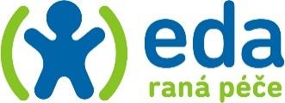

Návratka - setkání rodičů úterý 24.ledna 2017.

Příjmení rodičů (dítěte):

Jméno a věk dítěte (dětí):
Vaše poradkyně:

